Урок математики в 3 а классе

Тема урока :
«Умножение двузначного числа на однозначное».

Цели урока :

1. Научить умножать двузначное число на однозначное и однозначное на двузначное.

2. Повторить переместительное свойство умножения и свойство умножения суммы на число.

3. Выработать алгоритм умножения двузначного числа на однозначное.

4. Развивать интеллект, логическое мышление учащихся.

5. Воспитывать активную личность.

Тип урока : комбинированный урок.

Оборудование : мультимедийный проектор,
на доске «Карточки – помогайки»,
раздаточный материал : карточки № 1 «Смайлы»,
карточки № 2 с выражениями,
карточки № 3 «Расшифруй»,сигнальные карточки,
карточки – помогайки.

Ход урока.
I. «Математику учить – ум точить!»
Организационный момент.
Долгожданный дан звонок –
Начинается урок!
Сегодня мы будем решать примеры, применяя изученные свойства умножения, задачи, а также преобразовывать именованные числа. Выработаем алгоритм умножения. На каждом этапе урока нам будут помогать пословицы, которые вам хорошо знакомы. Итак, перед вами пословица «Математику учить – ум точить!»
- Как вы понимаете её смысл?
- А сейчас возьмите карточку № 1 и отметьте галочкой, какое настроение у вас в начале урока. В конце урока посмотрим : изменится оно у вас или нет.
На втором этапе нас встречает пословица.

II. «Повторенье – мать ученья!»
Актуализация опорных знаний и умений учащихся.
Беритесь, ребята, скорей за работу,
Считайте, решайте, не сбейтесь со счёту!
Задания для устного счёта.

1. «Цепочка».
Страница учебника 8, а на экране слайд .

2. «Сравните».
Страница учебника 8, №4, а на экране слайд.
Во сколько раз 54 больше, чем 9?
На сколько единиц 54 больше, чем 9?

3. Составьте по рисунку два разных выражения:

1) 3  2 + 4 ∙ 2 =
2) ( 3 + 4 )  2 =
- Какое математическое свойство использовали? (Умножение суммы на число)

4. Прочитайте.
3  20 = 20  3 – переместительное свойство умножения

5. Соедините пары выражений. Возьмите карточку № 2.
(30 + 2)  4 (40 + 8)  2
(21 + 34)  2 30  4 + 2 ∙ 4
40  2 + 8  2 21 ∙ 2 + 34 ∙ 2
- А теперь поменяйтесь карточками, проверьте правильность выполнения задания и поставьте оценку.
- Какое свойство использовали? (Умножение суммы на число)

6. Замените суммой разрядных слагаемых числа.
35, 87, 92, 15, 24.

III. «Без труда не выловишь и рыбку из пруда.»
Изучение нового материала.
1. Создание проблемной ситуации, поиск решения.
У стола 4 ножки.
А вопрос таков :
Сколько будет вместе ножек
У 23 столов?
- Можете отгадать эту загадку?
- В чём трудность? (Мы такие примеры не умеем решать.)

2. Выход из проблемной ситуации.
- Что нужно сделать?
- Как можно это выражение прочитать по-другому? (по 23 взять 4 раза)
- 23 – это какое число? (Двузначное)
- А 4? (Однозначное)
- Как же называется тема урока? (Умножение двузначного на однозначное)
- Ребята, есть ли у вас предположения, как решить этот пример?
- А может кто-то сам составит алгоритм умножения двузначного числа на однозначное?

IV. «Тяжело в учении – легко в бою.»
1. Обобщение выводов, выработка алгоритма умножения двузначного числа на однозначное.
Оказывается, что 23 ∙ 4 вычислить проще, применяя алгоритм умножения двузначного числа на однозначное. Перед вами - «Карточки-помогайки» :
Заменю
Умножу каждое слагаемое
Получится пример
Сложу результаты
2. Прочитайте вверху под цифрой 2 равенство.
- Какое свойство здесь применено?
- Ребята, можно сделать вывод, если будет встречаться умножение однозначного числа на двузначное, то будем применять алгоритм умножения двузначного числа на однозначное.
V. «Где терпение, там и умение.»
Закрепление нового материала.
1. Решение примеров цепочкой в тетрадях и у доски с устным объяснением.
Страница учебника 8, № 1 (1 и 2 столбики)
2. Самостоятельная работа в тетрадях
Страница учебника 8, № 1 (3 – 5 столбики). Самопроверка. Ответы на экране.
- Ребята, поднимите зелёную сигнальную карточку те, кто все примеры решил без ошибок; красную карточку те, кто допустил одну и более ошибок.
VI. «Делу – время, а потехе – час.»
Физминутка.
Мы считали и устали,
Дружно все мы тихо встали.
Ручками похлопали, раз, два, три.
Ножками потопали, раз, два, три.
Раз, два! Выше голова!
Три, четыре, руки шире.
Пять, шесть, тихо сесть.
Семь, восемь, лень отбросим.

VII. «Ученье – путь к уменью»
Работа над пройденным материалом.
Решать задачи – это здорово!
Неинтересен урок без задач.
Задачи заставляют думать,
Анализировать и рассуждать!

1. Страница учебника 8, задача № 2
Прочитайте условие задачи.
— Как удобнее записать задачу кратко? (В таблице.)
— Что такое 8 кг? (Масса посылки с книгами.)
— Что такое 32 кг? (Масса всех посылок с книгами.)
— Какая еще графа должна быть в таблице? (Количество посылок.)
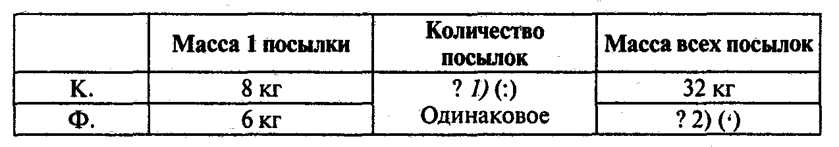
— Что такое 6 кг? (Масса посылки с фруктами.)
— Что сказано о количестве посылок? (Столько же, одинаковое.)
— Что надо найти в задаче? (Массу посылок с фруктами.)
Составим программу решения.
Знай массу посылок с книгами и массу одной посылки, найдем количество посылок. Так как посылок с фруктами столько же, найдем массу посылок с фруктами.
1) 32 : 8 = 4 (пос.) — с книгами или с фруктами.
2) 6 ∙ 4 = 24 (кг)
Ответ: масса посылок с фруктами — 24 кг.
Составляем выражение:
32 : 8 ∙ 6 = 24 (кг).

2. Комментирование.
Страница учебника 8, № 5.

3. «Расшифруй».
Разложите карточки № 3 в столбик так, чтобы значения выражений шли в таком порядке :
16, 5, 13, 42, 54, 70. Прочитайте полученное слово. Мы хорошо потрудились и добились победы.
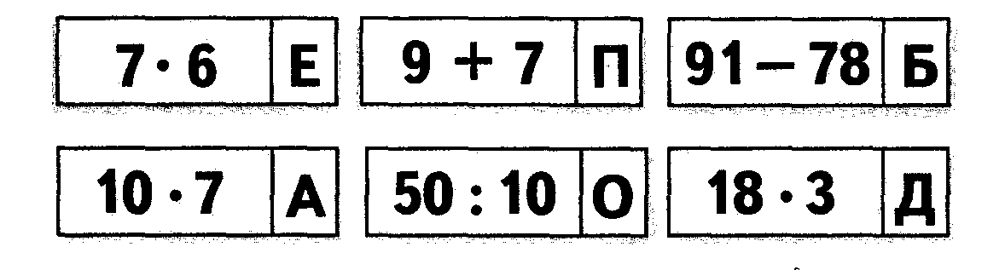

VIII. «Корень учения горек, а плод сладок.»
Подведение итогов. Постановка домашнего задания.
- Довольны ли вы своей работой на уроке?
Возьмите карточку №3 и отметьте своё настроение в конце урока. Изменилось оно или нет?
- Что нового сегодня узнали?
- Чему научились?
- Давайте вспомним алгоритм, с которым мы сегодня работали.
Домашнее задание. Страница 8, № 3, № 6.
В работе нам помогала смекалка и желание преодолевать трудности. А это очень важно! Ведь лёгкий путь не всегда ведёт к победе! Будьте всегда активными, как этот котёнок! До новых встреч на уроках математики!

